


INTERCONNEXION DU RESEAU CABL É DE L’OFFICE NATIONAL DE L’IDENTIFICATION (ONI)


Dr DIMTOUMDA
Professeur :
2024-2025
ZORMA Bonfils Wendtoe
1
.
DIALLO Mounira
2
.
BOUDA Dimitri
3
.
SANGLA Fatimata
4
.
BAMOUNI Carlos
5
.
Année-Scolaire
SOMMAIRE

Introduction

- Contexte du projet

- Analyse des besoins

- Plan et objectif du projet

- Spécification du réseau

- Description du Site

- Planification Générale des tâches

- Locaux Techniques

- Câblage de site

- Spécification technique

- Équipe technique

Conclusion

INTRODUCTION
Le projet de construction d’un bâtiment R+3 pour l’Office National de l’Identification (ONI) à Ouagadougou (Ouaga 2000) vise à développer des infrastructures modernes pour optimiser la gestion et l’identification nationale. Ce bâtiment abritera un grand nombre de personnels et services, avec un objectif clé : la mise en place d’un câblage réseau structuré et fiable sur quatre niveaux. Ce LAN, connectera divers équipements et facilitera la communication interne et externe. L’installation est essentielle pour garantir la connectivité, la sécurité, et améliorer la productivité des agents, contribuant à un environnement de travail moderne pour l’ONI.

- CONTEXTE DU PROJET
Face à une demande croissante pour des services d’identification nationale plus performants et sécurisés, ce precablage vise à doter l’ONI d’un espace fonctionnel et technologique. L’enjeu est de répondre aux besoins actuels et futurs d’une administration qui gère des données sensibles tout en s’inscrivant dans un contexte de développement numérique.
.Localisation et Environnement du Site
Le bâtiment sera situé à Ouaga 2000, non loin du palais des sports aux environs de 500 m en allant vers le commissariat de Ouaga 2000. L’environnement immédiat du site sera aménagé pour accueillir un grand nombre de visiteurs et employés, avec des infrastructures d’accueil adaptées, telles que des parkings, des zones de sécurité, et des accès facilités, des bureaux, et des zones de productions.
.Objectifs Spécifiques du Projet
Les objectifs de ce projet sont clairs et s’articulent autour de plusieurs axes :
-Mise en place d’un réseau structuré : Installer un câblage réseau moderne et fiable sur les quatre niveaux du bâtiment.
-Sécurité et Fiabilité des installations : Réalisé le precablage de façon sécurisées en répondent aux standards internationaux ISO/IEC 11801, ISO/IEC 27001, minimisant ainsi les risques liés aux défaillances techniques.
-Adaptabilité et évolutivité : Construire une infrastructure qui peut s’adapter aux évolutions technologiques futures, en prévoyant des marges pour l’extension du réseau et l’ajout d’équipements.
II. ANALYSE DES BESIONS
- Description des besoins en connectivité
- L’installation doit garantir :

- Réseau LAN performant : Chaque prise RJ45 fournira un débit stable à tous les utilisateurs connectés en simultané.
- Connexion Internet suffisante : L’établissement aura une bande passante Internet adéquate pour que les utilisateurs puissent accéder à Internet sans congestion.
- Interconnexion des blocs : Une liaison robuste pour synchroniser les locaux techniques et garantir la fluidité des échanges internes.

- Volume d'utilisateurs et débit nécessaire

• Connexion Internet :
- Nous prévoyons un débit moyen de 10 Mbps par utilisateur pour un usage standard (navigation web, emails, transfert de fichiers, ...)
- En vue du nombre d’utilisateur et de la structure, un débit de 3 Gbit/s et des débits dédié pour certains cadres de l’entreprise pour fluidifier le travail des cadres.
• Réseau Local (LAN) :
- Chaque utilisateur aura un débit stable de 1 Gbps.
- Une connexion fibre symétrique de 5 Gbps avec la possibilité d'évoluer si les usages augmentent

- Contraintes techniques et fonctionnelles
- Infrastructure réseau :
- Commutateurs réseau :
▪ Nous installer des switches gérables avec des ports 1 Gbps pour chaque prise RJ45.
▪ Ces switch auront des ports up Link fibre optique pour les interconnexions entre switch (10 Gbps up Link).
- Backbone fibre optique entre les blocs et les locaux techniques : 10 Gbps, redondant pour la tolérance aux pannes.
- Une ligne secondaire de 1 Gbps pour garantir la continuité en cas de panne.
- Un service de contrôle de trafic QoS sera mis en place pour prioriser les applications critiques (visioconférence, VoIP).

- PLAN DU SITE ET OBJECTIF

- Plan du site
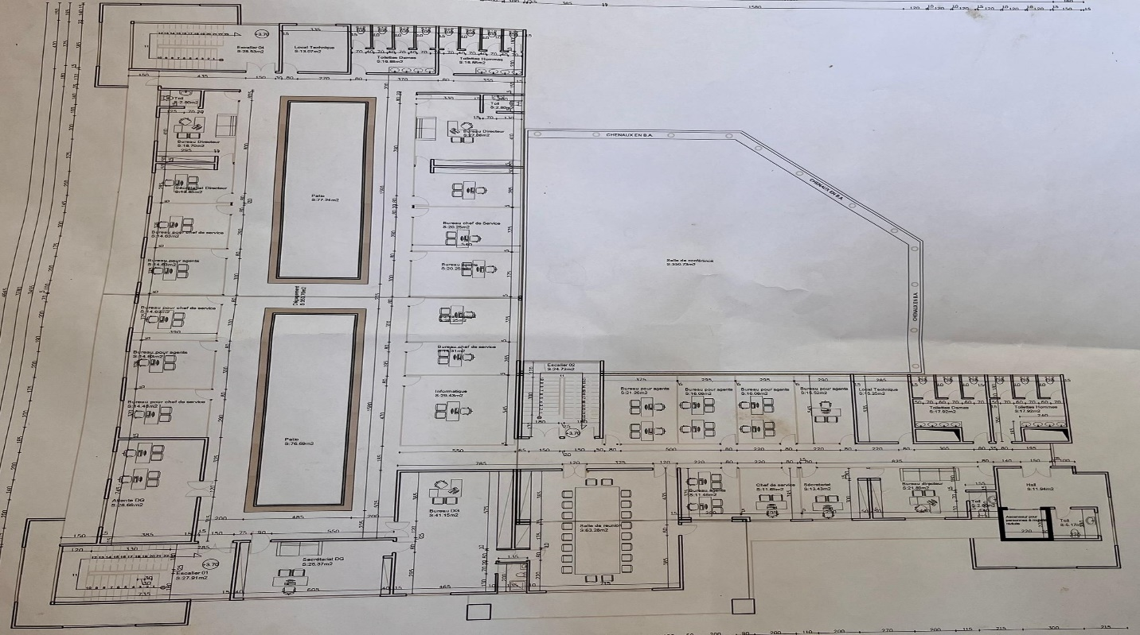
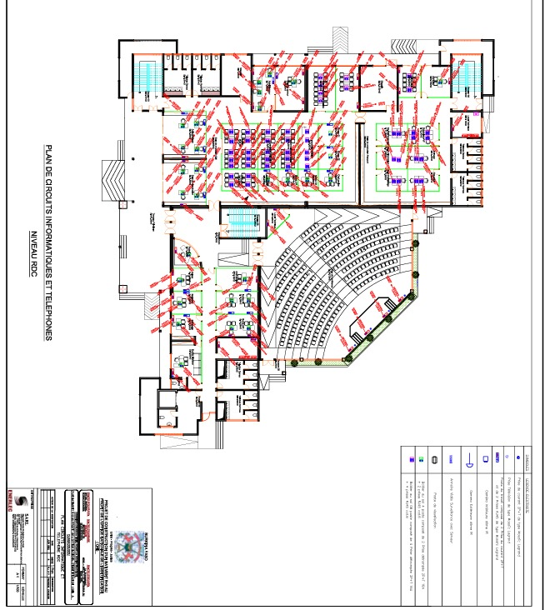

Plan du batiment niveau R+1, R+2 ,R+3 .
- Objectif
1. Installation correcte des câbles :
- Disposer les câbles de manière ordonnée : Le câblage doit être réalisé de manière méthodique pour éviter les enchevêtrements et permettre une maintenance facile à l'avenir.
- Respect des trajets de câblage : Suivre les plans de l'architecture réseau, en veillant à ce que chaque câble soit installé selon les itinéraires prédéfinis pour éviter les interférences ou les installations inappropriées.
2. Choix et qualité des câbles :
- Utilisation des bons types de câbles : Choisir les câbles adaptés à l'usage, par exemple, des câbles en fibre optique pour les connexions à haut débit ou des câbles en cuivre pour les connexions classiques Ethernet
- Respect des normes de qualité : S'assurer que les câbles sont conformes aux normes internationales et locales (comme les normes ISO/IEC, TIA/EIA pour le câblage structuré) en termes de performance, de sécurité et de durabilité.
3. Prévention des interférences et de la perte de signal :
- Gestion des interférences électromagnétiques (EMI) : Installer les câbles de façon à minimiser les risques d’interférences électromagnétiques, en respectant des distances de sécurité avec les sources possibles d'interférences
- Respect des distances et des courbures minimales des câbles : Chaque câble a des spécifications sur la distance maximale qu'il peut parcourir sans perte de signal ou baisse de performance, ainsi que sur l'angle de courbure maximal
- 4. Gestion de la sécurité :
- Sécuriser les câbles : Les câbles doivent être installés dans des endroits sûrs, loin des zones de passage à risque
- Câblage conforme aux exigences réglementaires : S’assurer que l’installation respecte les normes de sécurité électrique et les codes de construction locaux, en particulier dans les espaces publics et sensibles comme ceux de l’ONI.
5. Tests et vérification de l'installation :
- Test des connexions et de la continuité du signal :
- S'assurer de la conformité du câblage à la documentation :
6. Respect des délais et de la sécurité sur le chantier :
- Respect des délais de réalisation : L'objectif est de mener à bien le câblage dans les délais impartis pour que l'interconnexion du bâtiment de l'ONI soit fonctionnelle dans les temps.
- Sécuriser le site de travail : Assurer la sécurité du chantier en minimisant les risques d’accidents (chutes, coupures, etc.) et en garantissant que les câbles sont bien installés sans créer d’obstacles ou de dangers pour les autres travailleurs.
7. Maintenance et évolutivité :
- Prévoir une installation évolutive : Lors de l'installation, la personne chargée du câblage doit prendre en compte la possibilité d'extensions ou de mises à jour futures du réseau
- Faciliter la maintenance future : Le câblage doit être réalisé de manière à ce que l'entretien ou la réparation de l'infrastructure soit simple, rapide et peu coûteux.

- SPECIFICATION DU RESEAUX (topologie du réseau)

La topologie de réseau désigne la configuration physique ou logique des éléments d'un réseau informatique, comme les ordinateurs, les câbles, les commutateurs, les routeurs, et les autres périphériques.
1. Topologie en Bus
Principe : Tous les périphériques sont connectés à un câble central qui transporte les données.
Avantages :
  - Installation simple et peu coûteuse.
  - Adaptée aux petits réseaux.
Inconvénients :
  - Panne du câble central affecte tout le réseau.
  - Performance dégradée avec l'augmentation des appareils (collisions).
  - Difficulté à ajouter de nouveaux appareils sans perturber le réseau.
2. Topologie en Anneau
Principe : Chaque appareil est connecté à deux autres, formant un cercle. Les données circulent dans une direction (ou bidirectionnelle dans un anneau double).
Avantages :
  - Moins de collisions de données par rapport au bus.
  - Facile à installer pour des réseaux de petite à moyenne taille.
Inconvénients :
  - Panne d’un câble ou d’un périphérique peut interrompre tout le réseau.
  - Difficulté à ajouter ou retirer des périphériques sans perturber le réseau.
3. Topologie en Etoile
Principe : Tous les périphériques sont connectés à un concentrateur central (switch ou hub).
Avantages :
  - Facilité de gestion et maintenance.
  - Moins de risque de panne globale ; un périphérique en panne n'affecte pas les autres.
  - Bonne évolutivité pour ajouter de nouveaux périphériques.
Inconvénients :
  - Dépendance du concentrateur central : si celui-ci tombe en panne, tout le réseau est affecté.
  - Coût plus élevé en termes de câblage et d'équipements (hub/switch).

En raison de la configuration détaillée du bâtiment et de l'emplacement stratégique des salles de serveurs/racks isolées pour des raisons de sécurité, la topologie en étoile a été choisie pour la conception du réseau. Cette topologie permet de centraliser les connexions réseau dans chaque local technique des blocs A et B, tout en assurant une gestion simple et une maintenance facilitée.
Grâce à sa structure centralisée, la topologie en étoile offre une résilience élevée, car une défaillance dans un périphérique ou un câble ne perturbera pas l’ensemble du réseau. Elle est aussi évolutive, permettant l’ajout facile de nouveaux équipements sans affecter les opérations existantes. Cela correspond parfaitement à la structure du bâtiment, où chaque étage dispose de salles de réunion et de bureaux répartis, nécessitant une connectivité fiable et flexible.
Ainsi, la topologie en étoile garantit à la fois fiabilité, sécurité et flexibilité, tout en s’adaptant aux besoins d’extension et de gestion du réseau à mesure que l’espace et les exigences évoluent.

V. DESCRIPTION DU SITE
    - Présentation générale du bâtiment ou des locaux
Le bâtiment représenté semble être conçu pour une activité qui combine des espaces techniques et opérationnels, avec une zone notable dédiée à une salle de conférence au rhé de chaussé. Les bâtiments divisés en deux blocs A ET B. Chaque a un local technique. Chaque étage a un local technique par bloc. Une salle de réunion a chaque étage
•Organisation spatiale Une grande salle en amphithéâtre est visible, probablement destinée aux présentations, formations, ou autres événements nécessitant un espace collectif.
•Des locaux répartis en zones segmentées indiquent des espaces bureaux, de réunion ou de support technique. Une salle de réunion a chaque étage

- Zones techniques et points stratégiques
•Salles serveurs/racks :
Ces espaces sont marqués par des annotations spécifiques. Ils se situent dans une zone isolée du reste des bureaux, pour protéger l’accès et maintenir la sécurité.

- Visuel final de l’infrastructures
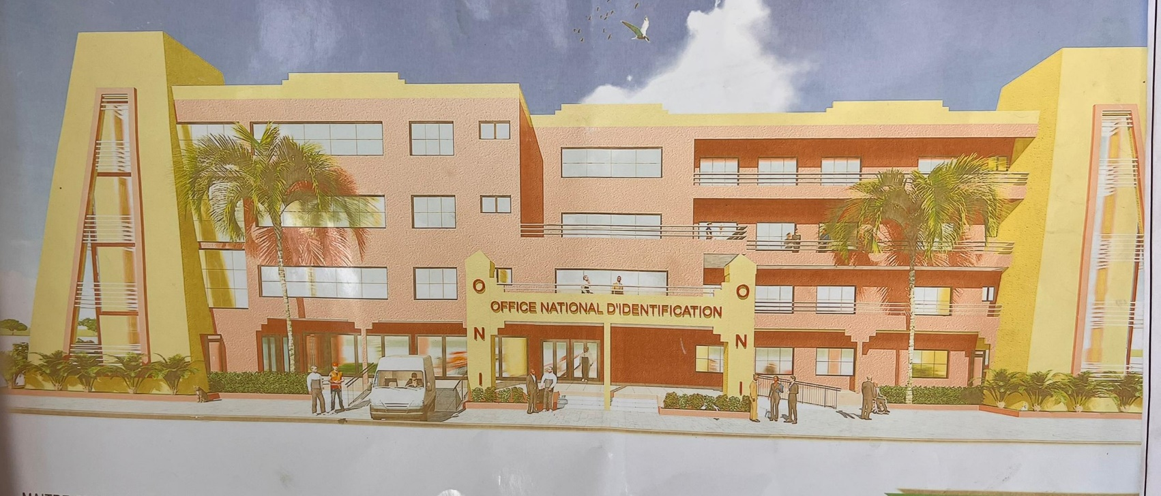

VI. PLANIFICATION GENERALES DES TACHES

Semaine 1: Installation des cheminements et travaux préliminaires
- Lundi à Jeudi (4 jours) : Mise en place des cheminements pour le câblage réseau
- - Préparation des murs pour les cheminements.
- - Installation des chemins de câbles dans les murs (gaines).
- Vendredi (1 jour) : Préparation des locaux techniques
- - Vérification des espaces et séparation physique pour les câbles réseau et électriques.

Semaine 2: Préparation et suivi des locaux techniques
- Lundi et Mardi (2 jours) : Finalisation des locaux techniques
- - Séparation physique pour les câbles réseau et électriques.
- Mercredi à Vendredi (3 jours) : Coordination et ajustements
- - Première réunion de suivi (vendredi). - Ajustement des travaux avec l’équipe courant fort

Semaine 3: Déploiement partiel des câblages réseau
- Lundi à Mercredi (3 jours) : Installation des câbles cuivre et fibre optique
- - Installation des câbles cuivre pour les prises réseau des zones utilisateur.
- Jeudi et Vendredi (2 jours) : Préparation des câbles pour les prises
- - Installation partielle des câbles fibre optique et codage couleur.

Semaine 4: Déploiement final des câblages réseau et prises
- Lundi à Mercredi (3 jours) : Finalisation des câbles réseau
- - Installation des câbles fibre optique restants.
- Jeudi et Vendredi (2 jours) : Fixation des prises réseau
- - Fixation dans les bureaux, salles et espaces utilisateur.
- Vendredi : Deuxième réunion de suivi.

Semaine 5 : Vérification des installations et préparation aux tests
- Lundi à Mercredi (3 jours) : Vérification complète des câblages
- Contrôle des connexions des câbles cuivre et fibre optique.
- Vérification du codage couleur et des marquages des câbles.
- Jeudi et Vendredi (2 jours) : Préparation des installations pour les tests
- Organisation des points de test pour la certification des câblages.
- Vérification de l'alignement avec les plans techniques.

Semaine 6: Étiquetage des prises et câbles pour une identification efficace

Lundi à Mercredi (3 jours) : Étiquetage des câbles et prises réseau

Identification claire de chaque câble avec des étiquettes précisant la destination (ex. bureau, salle, local technique).

Numérotation et codage couleur des câbles selon le plan réseau.

Étiquetage des prises réseau dans les bureaux et espaces utilisateur.

Jeudi et Vendredi (2 jours) : Vérification et mise à jour des plans d'identification

Correspondance entre les étiquettes et les plans de câblage.

Validation avec l'équipe technique pour garantir une gestion future simplifiée.

Semaine 7: Ajustements et validation finale
- Lundi à Mercredi (3 jours) : Ajustements finaux
- - Résolution des réserves relevées pendant les tests.
- Jeudi et Vendredi (2 jours) : Validation conjointe avec l’équipe courant fort
- Compte rendu du travail et test avec les contrôleurs.

Semaine 8: Documentation et rédaction du document technique final
- Jeudi et Vendredi (2 jours) : REDACTION DU DOCUMENT TECHNIQUE FINAL
- Vendredi : Quatrième réunion de suivi.

Résumé des étapes principales
- 1. Semaine 1-2 : Cheminements et préparation des locaux.
- 2. Semaine 3-4 : Déploiement des câbles réseau et prises.
- 3. Semaine 5-6 : Installation des équipements actifs et tests.
- 4. Semaine 7-8 : Validation finale, documentation et formation.

Réunions hebdomadaires claques vendredi à 10h
- - Suivi de l’avancement, ajustements et validation. Lundi à Mercredi (3 jours) : Documentation technique
- Jeudi et Vendredi (2 jours) : REDACTION DU DOCUMENT TECHNIQUE FINAL
- Vendredi : Quatrième réunion de suivi.

Résumé des étapes principales
- 1. Semaine 1-2 : Cheminements et préparation des locaux.
- 2. Semaine 3-4 : Déploiement des câbles réseau et prises.
- 3. Semaine 5-6 : Installation des équipements actifs et tests.
- 4. Semaine 7-8 : Validation finale, documentation et formation.

Réunions hebdomadaires claques vendredi à 10h
- - Suivi de l’avancement, ajustements et validation.
- Mise à jour des plans et rapports de tests. Jeudi et Vendredi (2 jours) : REDACTION DU DOCUMENT TECHNIQUE FINAL Vendredi : Quatrième réunion de suivi.

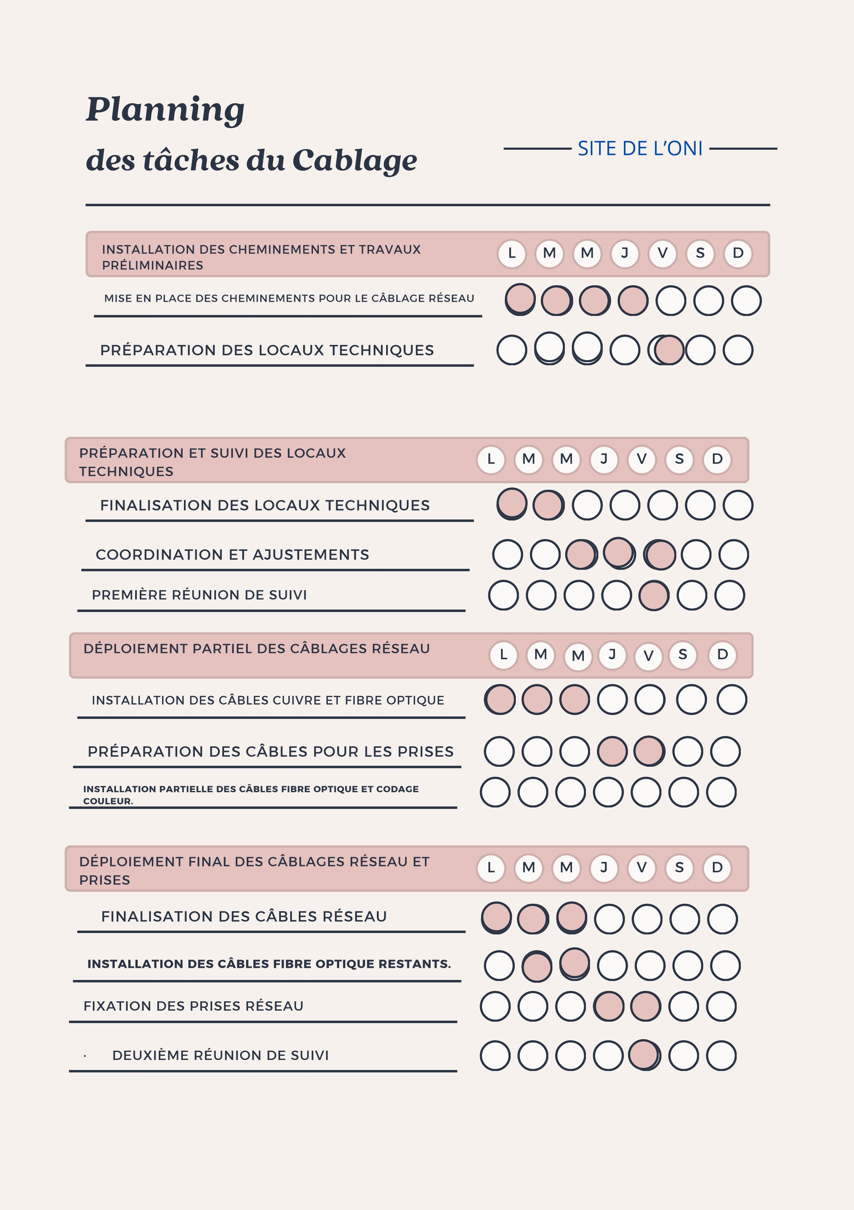

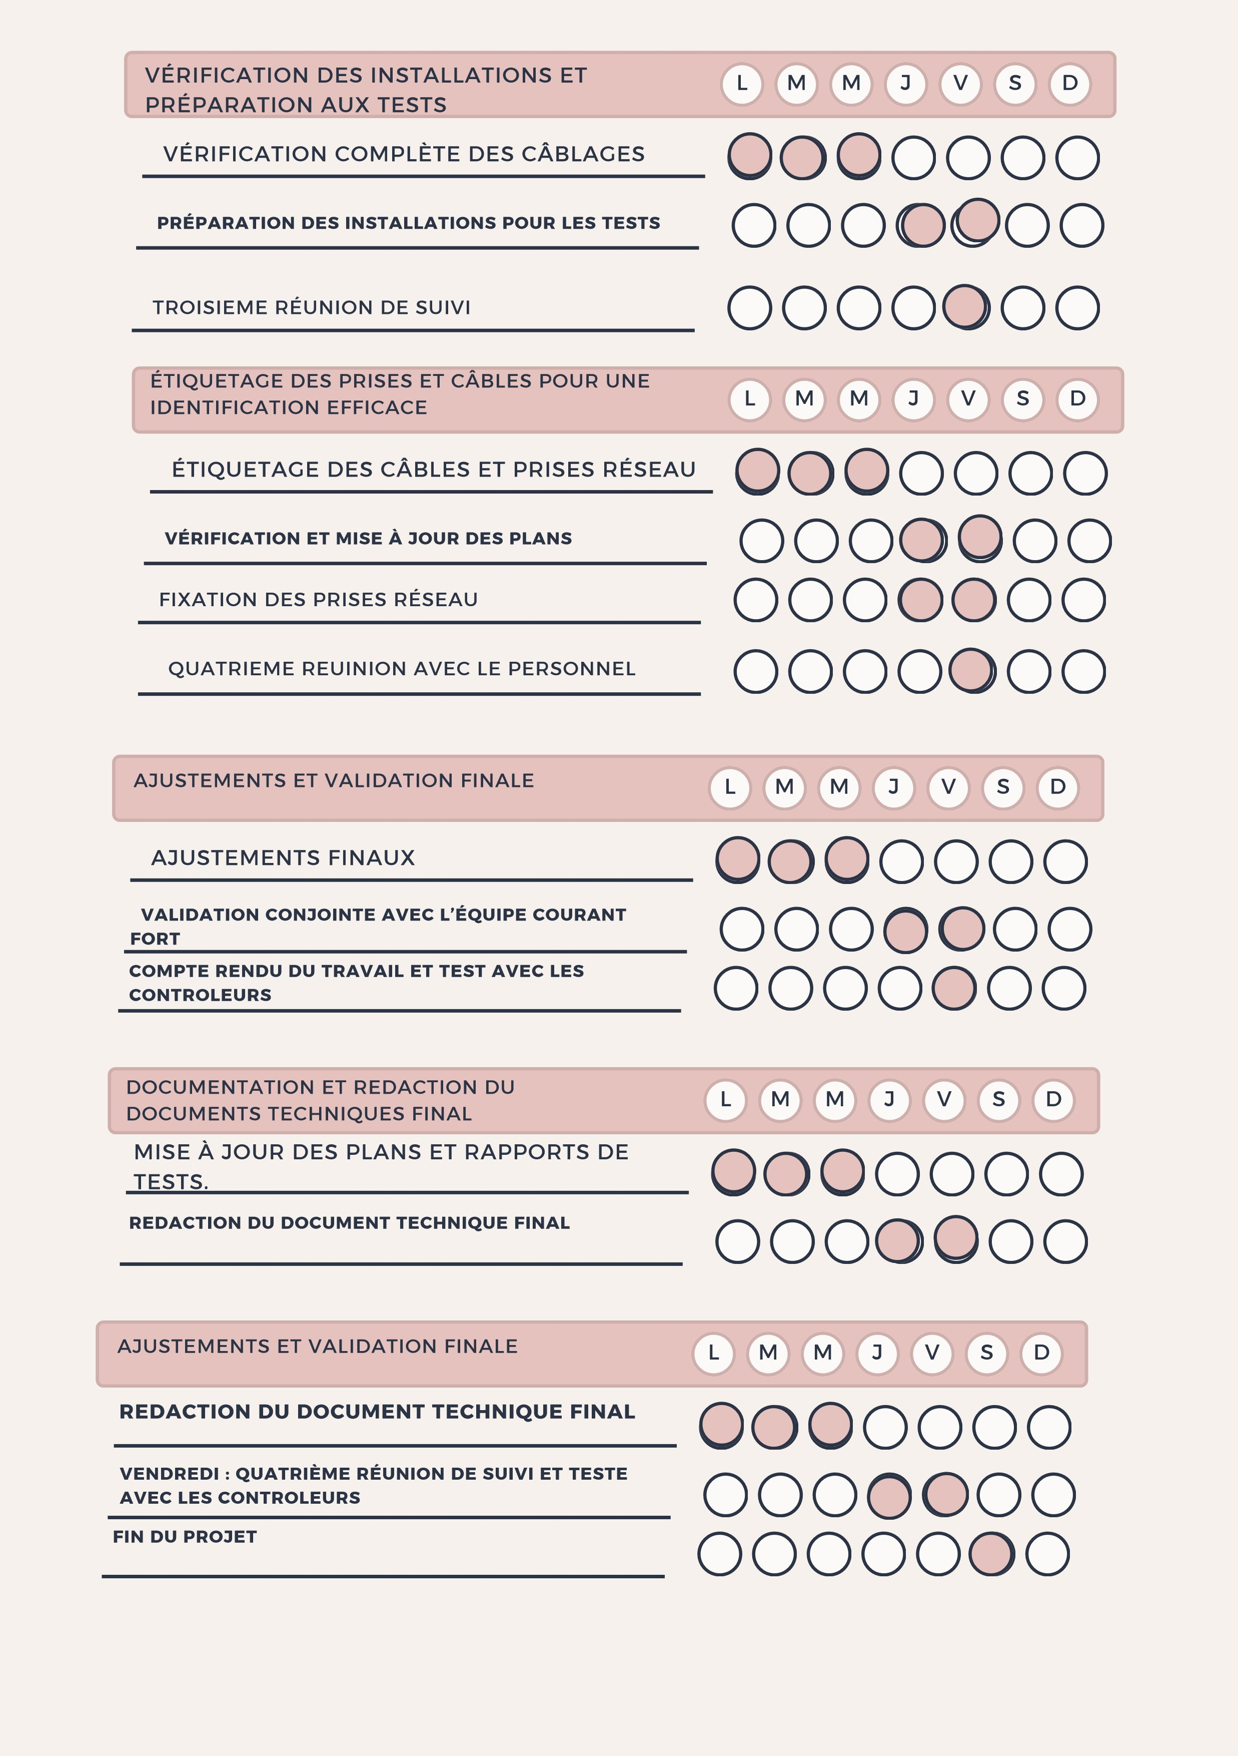

VII- LOCAUX TECHNIQUES

Dans le cadre du projet de construction du bâtiment R+3 pour l’Office National de l’Identification (ONI) à Ouagadougou, l’aménagement des locaux techniques est une étape cruciale pour assurer un câblage réseau efficace et sécurisé, répondant aux exigences du projet.

- Emplacement des Salles Techniques et Armoires de Brassage
Les salles techniques, qui abriteront les équipements réseau, seront stratégiquement situées sur chaque niveau du bâtiment pour optimiser la distribution du câblage. Chaque étage disposera d’une armoire de brassage centralisée, permettant de gérer les connexions réseau des bureaux, salles de travail, et autres locaux techniques. Ces armoires serviront de points de concentration pour toutes les prises réseau, assurant une organisation claire et une maintenance simplifiée.

- Conditions d’Aménagement
Pour garantir la fiabilité et la sécurité du réseau, les conditions d’aménagement des locaux techniques devront respecter des critères stricts :
- Aération : Les salles techniques seront équipées de systèmes de ventilation ou de climatisation pour maintenir une température stable, essentielle à la performance et à la longévité des équipements réseau.
- Alimentation : Chaque salle technique sera pourvue d’une alimentation électrique dédiée, sécurisée par des onduleurs pour éviter les coupures intempestives. Un groupe électrogène de secours sera prévu pour assurer la continuité des services en cas de panne.
- Sécurité : Les locaux techniques seront protégés par des accès restreints, avec un système de verrouillage et des contrôles d’accès pour limiter l’accès au personnel autorisé uniquement. Des détecteurs de fumée et un système d’extinction d’incendie seront également installés pour minimiser les risques en cas d’incident.

- Accessibilité pour la Maintenance

Pour assurer la continuité et l’efficacité du réseau, l’accessibilité des locaux techniques sera une priorité. Les armoires de brassage et les équipements seront disposés de manière à faciliter les interventions de maintenance :
- Les salles techniques seront suffisamment spacieuses pour permettre des mouvements aisés lors des opérations de maintenance.
- Les câbles seront identifiés et organisés avec des goulottes et étiquettes pour simplifier les modifications et réparations.
- Un accès rapide aux armoires de brassage sera garanti, avec des portes coulissantes ou amovibles facilitant l’intervention des techniciens.
L’ensemble de ces aménagements vise à soutenir une infrastructure réseau robuste et évolutive, permettant à l’ONI de gérer efficacement ses opérations d’identification nationale et de maintenir un haut niveau de performance et de sécurité dans ses activités.

VIII- CABLAGE DU SITE
BLOCK A RDC
Salles | Longueur | Prises | Total
Salle 1 | 26,5 m | 56 | 1.5 km
Salle 2 | 42,5 m | 146 | 6 km
Salle 3 | 39.45 m + | 16 | 635 m
Salle 4 | 42.45 m | 16 | 720 m
Salle 5 | 29.5 m | 24 | 710 m
Salle 6 | 25.5 m | 16 | 410 m
Salle 7 | 13.5 m | 16 | 220 m

BLOCK B RDC
Salles | Longueur | Prises | Total
Salle 1 | 29.15 m | 44 | 1 km
Salle 2 | 29.15 m | 44 | 1 km
Salle 3 | 34,55 m | 12 | 427 m

BLOCK A R+
Salles | Longueur | Prises | Total
Salle 1 | 23.5 m | 28 | 658 m
Salle 2 | 27.5 m | 28 | 770 m
Salle 3 | 31.5 m | 6 | 189 m
Salle 4 | 35,5m | 4 | 142 m
Salle 5 | 39,5 m | 8 | 316 m
Total |  | 74 | 2.1 km

BLOCK B R+
Salles | Longueur | Prises | Total
Salle de réunion | 30.5 m | 8 | 244 m
Salle 1 | 21m | 48 | 1 km
Bureau DG | 18,6m | 8 | 144.8 m
Bureau Secrétaire DG | 13.6 m | 8 | 108.8 m
Total |  | 72 | 1.49 km

Récapitulatif

Niveau | Prises | cable(paire torsade) | cable(fibre optique)
RDC | 340 | 16,5 km | 100m
R+1 | 146 | 3,6km | 100m
R+2 | 146 | 3,6km | 100m
R+3 | 146 | 3,6km | 100m
Reserve | 100 | 1 km | 200m
Total | 878 | 23,8 Km | 600m

- Organisation des prises et du câblage
Chaque salle sera équipée d'un boîtier VDI (Voix, Données, Images) installé à l'extrémité de la pièce, afin de centraliser le câblage et de simplifier la maintenance. Quatre prises murales seront installées : une dédiée à la téléphonie et trois réservées aux connexions réseau. Un bloc de prises sera positionné à proximité d'une fenêtre, avec un espacement de 2,5 mètres entre chaque bloc de prises murales.
Les prises destinées aux bureaux seront alignées de manière à regrouper les postes de travail des utilisateurs d'un même bloc. Pour garantir un câblage ergonomique et esthétique, tous les câbles seront intégrés dans les murs.

IX- SPECIFICATION TECHNIQUE

Ce tableau présente les spécifications techniques pour un réseau local (LAN) pouvant supporter plus de 800 utilisateurs simultanés, en se concentrant uniquement sur les aspects liés au câblage.

Composant | Specifications | Quantité
Type de cable | - Cat 6a (Cuivre) : Bande passante jusqu'à 500 MHz, débit 10 Gbps, distance max 100 mètres.  - Fibre optique OM4 (Multimode) : Backbone jusqu’à 400 mètres à 10 Gbps. | - 22,8 km de Cat 6a (environ 114 rouleaux de 200 m).  - 500 mètres de fibre optique (environ 3 rouleaux de 200 m).
Structure du cablage | - Topologie en étoile : Connexion centralisée depuis les armoires de brassage.  - Sous-réseaux physiques : Par étage, département ou bâtiment. | N/A
Cablage horizontal | - Câbles Cat 6a tirés des armoires de brassage vers les postes.  - Une prise RJ45 par utilisateur, intégrée dans les murs. | Inclus dans les 22,8 km mentionnés.
Cablage vertical (Backbone) | - Backbone en fibre optique OM4 multimodes pour interconnecter les armoires de brassage à la salle serveur.  - Gaine de protection pour sécuriser le câblage. | 500 mètres de fibre optique (3 rouleaux DE 150 M par rouleau).
Gaines de protection | - PVC ou PEHD : Gaine dédiée pour les câbles cuivre Cat 6a et fibre optique, résistante au feu et aux interférences électromagnétiques.  - Diamètre recommandé : 25 mm à 40 mm selon le nombre de câbles à protéger. | Environ 22,8 km de gaines pour les câbles Cat 6a.  500 mètres pour la fibre optique.
Prises murales | - Double port RJ45 Cat 6a par point d'accès utilisateur pour assurer l'évolutivité.  - Étiquetage clair pour chaque prise. | 800 prises murales double port RJ45.
Connecteurs et cables | - Connecteurs blindés STP (Shielded Twisted Pair) pour les câbles Cat 6a.  - Embouts RJ45 de haute qualité pour éviter les pertes de signal. | 1600 connecteurs RJ45 (2 par prise).
Prises de Terre | - Chaque armoire de brassage et chemins de câbles doivent être connectés à une prise de terre dédiée.  - Utiliser des barres de terre pour la dissipation des EMI. | Selon le nombre d'armoires (minimum 1 par étage).
Standards et certifications | - Respect des normes ISO/IEC 11801 et ANSI/TIA-568.  - Test des câbles pour vérifier la continuité, la diaphonie et les pertes d’insertion. | Tous les câbles doivent être certifiés.

- ÉQUIPE TECHNIQUE

- Chef de Projet
- Niveau : Ingénieur Réseau de niveau Bac +3
- Rôle : Superviser l’ensemble du projet de câblage, coordonner les équipes techniques, gérer le planning et le budget, et veiller à la bonne exécution des travaux en respectant les normes internationales.
- Compétences :
  - Connaissance approfondie des standards de câblage (ISO/IEC 11801, ANSI/TIA-568).
  - Capacité à résoudre des problèmes techniques et à prendre des décisions stratégiques.
- Responsabilités :
  - Assurer la communication avec les parties prenantes (ONI, fournisseurs, équipe technique).
  - Contrôler la qualité des installations et veiller au respect des délais.
  - Valider les choix techniques pour le câblage et les équipements.

- Ingénieur Réseau
- Niveau : Bac +3 en réseau informatique et télécom
- Rôle : Concevoir l’architecture réseau, définir les spécifications techniques du câblage, sélectionner les équipements (câbles, armoires de brassage, connecteurs), et s’assurer que l’installation répond aux exigences de performance et de sécurité.
- Compétences :
  - Expertise dans la conception et l’optimisation de réseaux locaux et étendus.
  - Maîtrise des équipements réseaux (commutateurs, routeurs, firewalls, etc.).
  - Connaissance des normes de sécurité informatique et des protocoles réseau.
- Responsabilités :
  - Définir l'architecture technique du réseau.
  - S'assurer de la conformité des installations avec les spécifications du projet.
  - Encadrer et guider les techniciens dans la mise en œuvre de l’infrastructure réseau.

- Techniciens Réseau (5 personnes)
- Compétences :
  - Connaissance des infrastructures de câblage structuré.
  - Capacité à concevoir des plans détaillés pour l’installation réseau.
- Responsabilités :
  - Élaborer la topologie du réseau et planifier les chemins de câblage.
  - Configurer et tester les équipements réseau pour garantir leur performance.
  - Assurer la conformité avec les normes internationales.

- Technicien de Câblage (5 personnes)
- Rôle : Installer le câblage réseau dans tout le bâtiment, effectuer le raccordement aux armoires de brassage, et procéder aux tests pour valider l’intégrité des connexions.
- Compétences :
  - Expérience dans l’installation de câblage structuré (cuivre et fibre optique).
  - Maîtrise des techniques de câblage et des outils associés (testeurs de câble, étiquetage).
  - Capacité à suivre les plans de câblage et à s’adapter aux contraintes du chantier.
- Responsabilités :
  - Tirer les câbles depuis les salles techniques jusqu’aux points de connexion (prises réseau).
  - Installer les armoires de brassage et organiser les câbles de manière structurée.
  - Réaliser les tests de continuité et de performance pour chaque connexion.

- Ouvriers (25 personnes)
- Rôle : main d’oeuvre
- Cette équipe permet de garantir que l’infrastructure réseau de l’ONI soit installée selon les meilleures pratiques, assurant ainsi une fiabilité, une sécurité et une évolutivité conformes aux objectifs du projet.

- Ingénieur des Travaux
- Niveau : Bac +3 en Réseaux et Ingénierie des Travaux (RIT)
- Rôle : Superviser la mise en œuvre physique des installations, veiller à la conformité des travaux sur le terrain, assurer la coordination entre les équipes techniques et la gestion des aspects logistiques du projet.
- Compétences :
  - Expertise dans la gestion de projets de construction et d’installations techniques.
  - Maîtrise des normes de sécurité sur les chantiers et gestion des risques.
  - Capacité à superviser des équipes sur site, en assurant la qualité des travaux et le respect des délais.
  - Connaissance des techniques de gestion de chantier, notamment en ce qui concerne les travaux d’infrastructure réseau.
- Responsabilités :
  - Suivre et coordonner l'exécution des travaux sur le terrain.
  - S’assurer que les installations sont réalisées selon les normes et spécifications du projet.
  - Gérer les relations avec les sous-traitants et fournisseurs, assurer la conformité des matériaux et équipements.
  - Assurer la sécurité des opérations sur site et la gestion des risques.

CONCLUSION

- Dans le cadre du câblage filaire du bâtiment R+3 de l'ONI, le cahier des charges a été établi pour définir précisément les besoins techniques et fonctionnels. Ce document garantit la prise en compte des spécifications requises, telles que la performance, la fiabilité et la conformité aux normes en vigueur.
- La solution mise en œuvre vise à :
- Offrir une connectivité optimale pour tous les étages du bâtiment.
- Assurer une gestion simplifiée et évolutive du réseau.
- Minimiser les interruptions et renforcer la sécurité des communications.

Avec ce câblage structuré, l'infrastructure réseau du site sera durable, performante et adaptée aux besoins actuels et futurs. Ce projet contribue ainsi à améliorer la productivité et l'efficacité des activités au sein de l'ONI.

